Творческий конкурс

23 февраля - День защитника Отечества. В этот день мы поздравляем своих пап и дедушек, братьев и друзей, дарим им подарки и душевные поздравления.
В группах детского сада прошёл конкурс рисунков «Российская армия глазами детей». Это возможность рассказать всем: как мы любим своих близких! В конкурсе рисунков участвовали все группы детского сада: от малышей до детей, которые уже в этом году пойдут в школу.

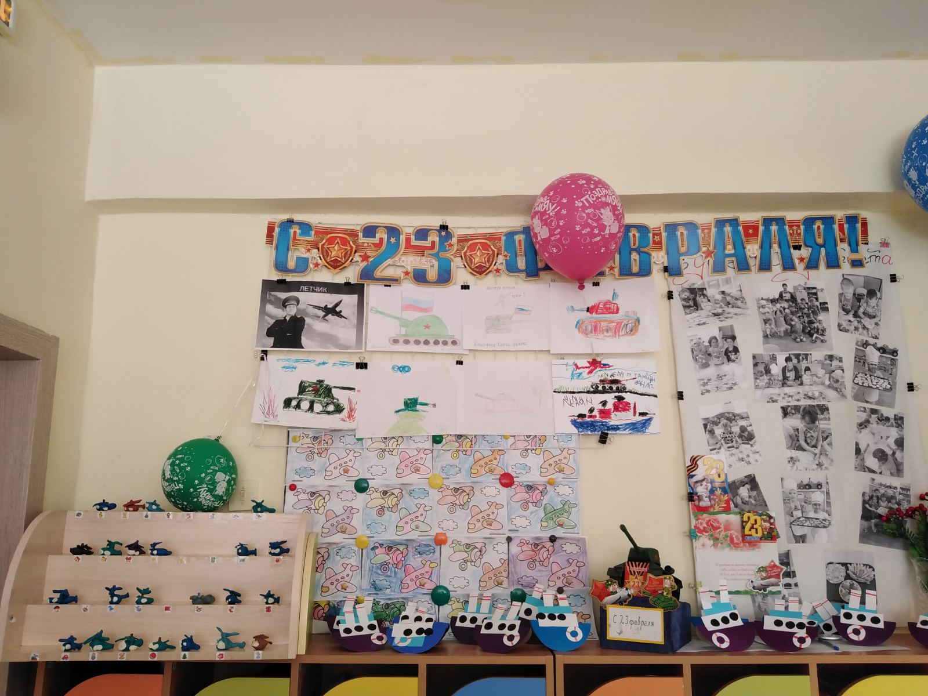

Группа «Солнышко»

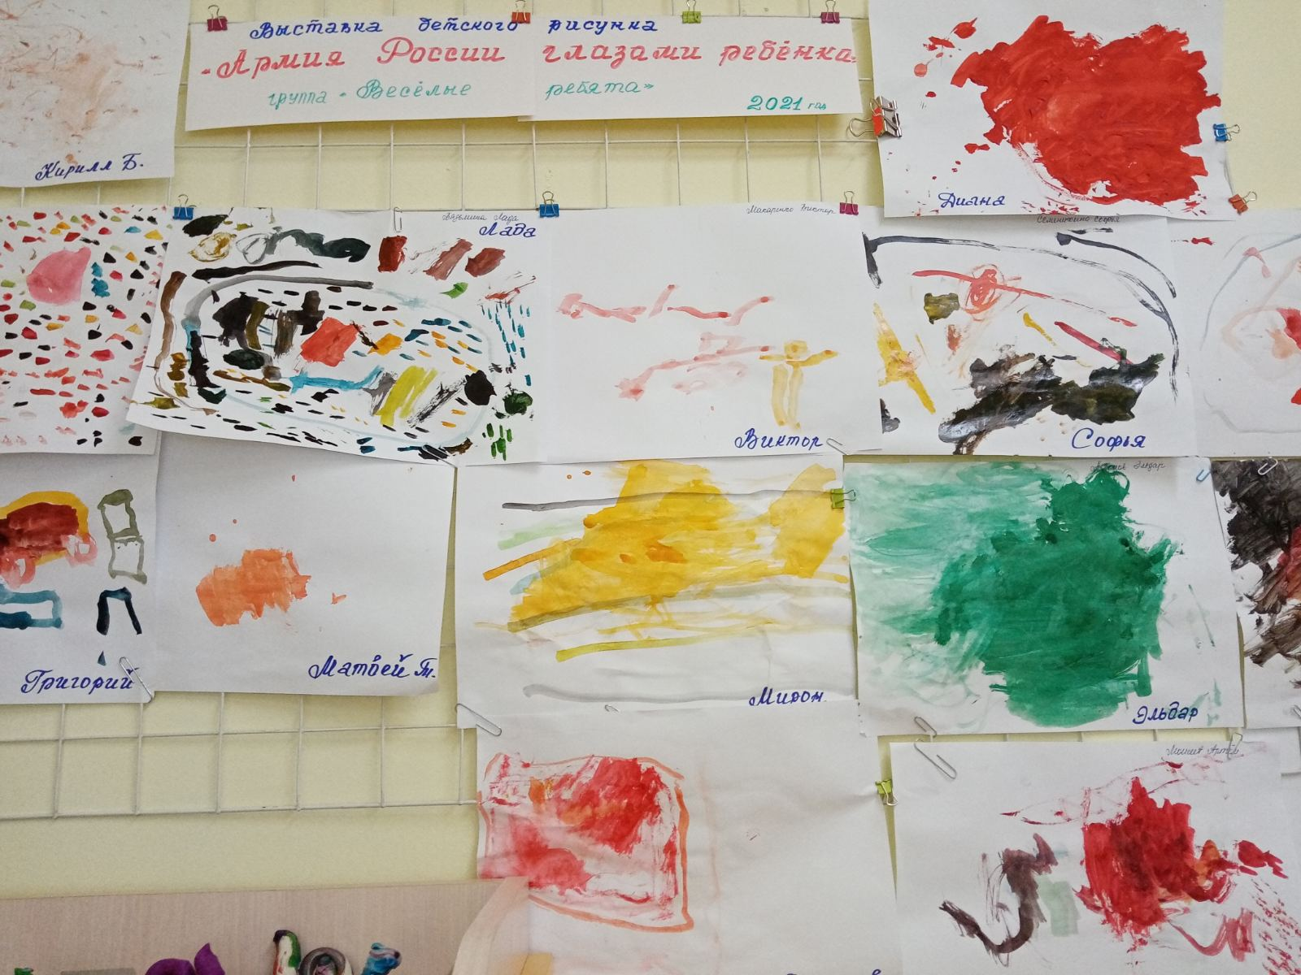
Группа «Весёлые ребята»

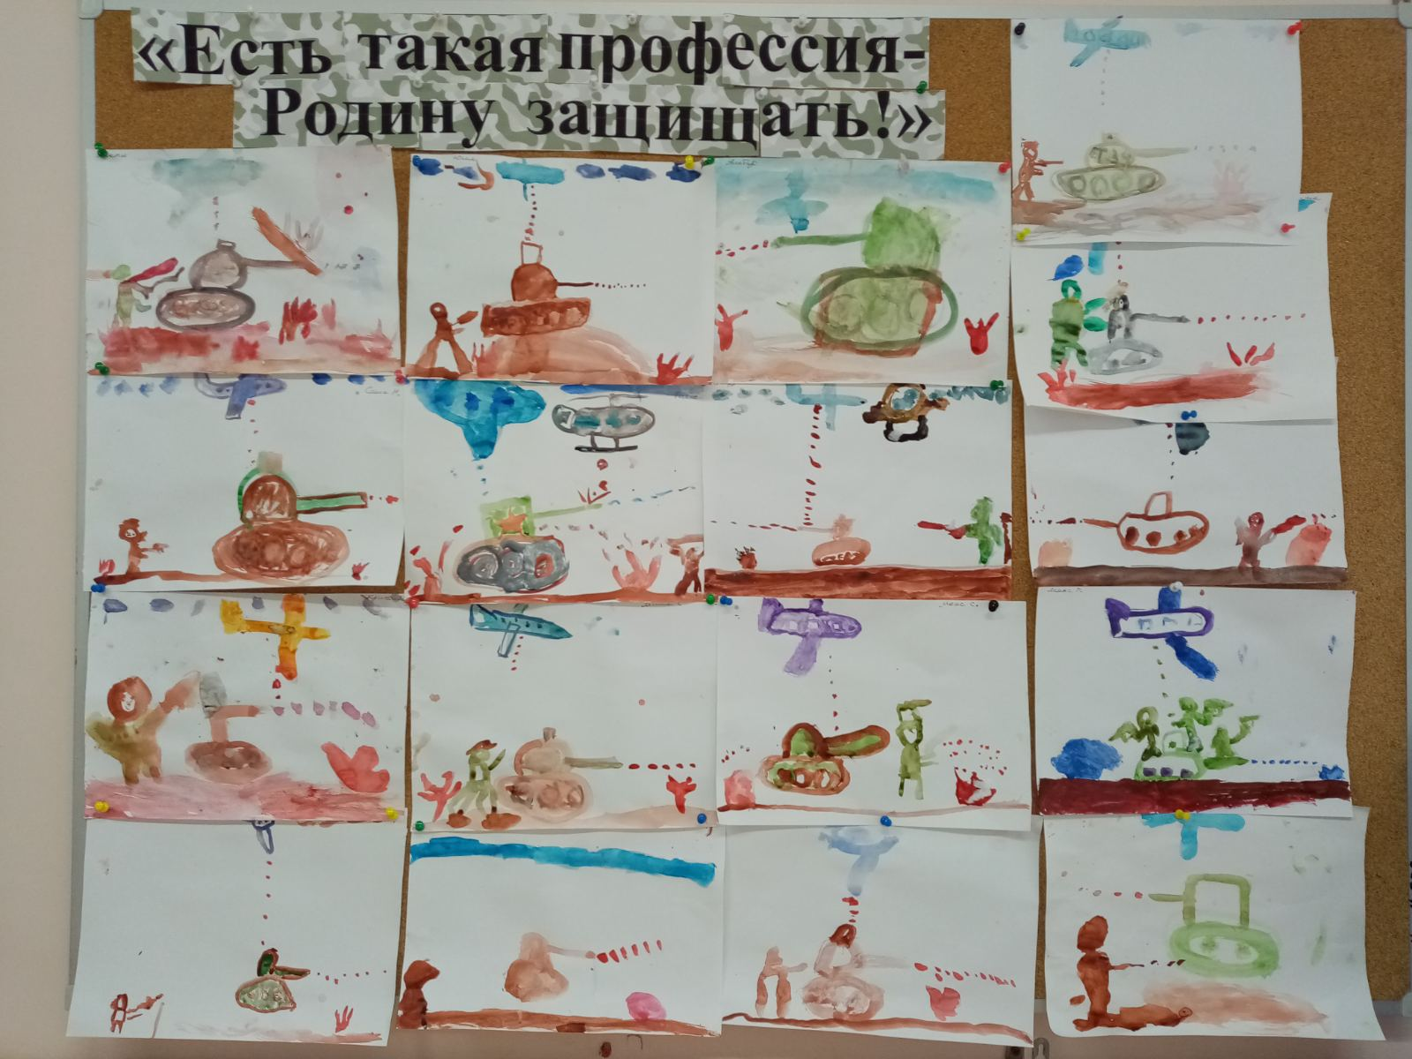
Группа «Звёздочки»

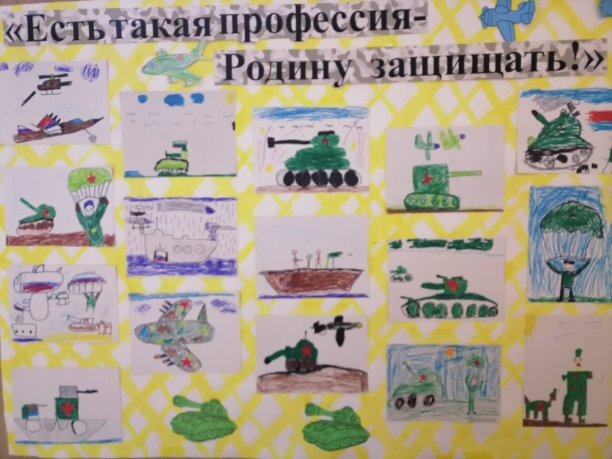
Группа «Улыбка»

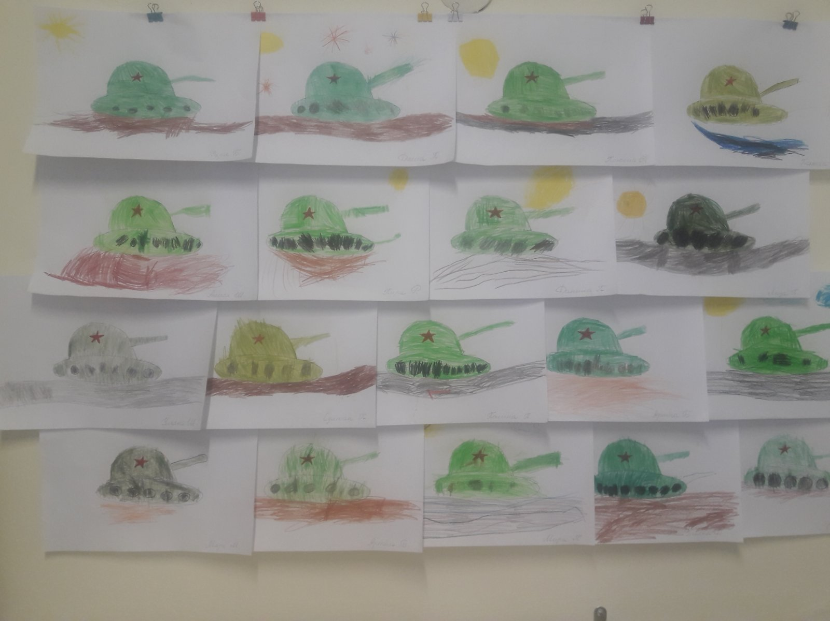
Группа «Гномики»

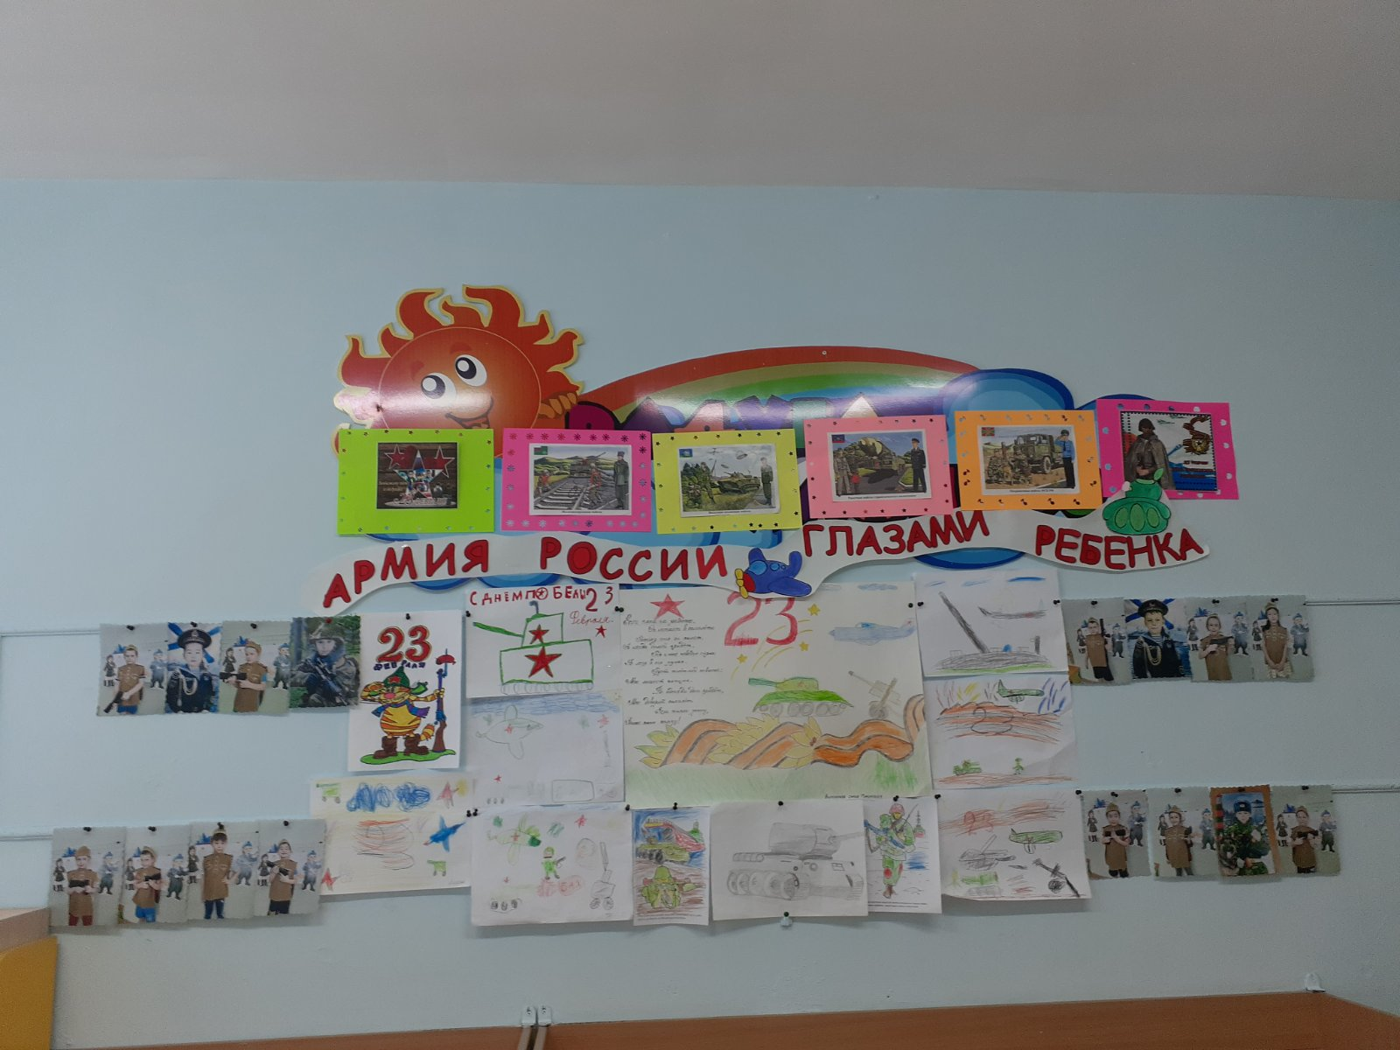
Группа «Радуга»

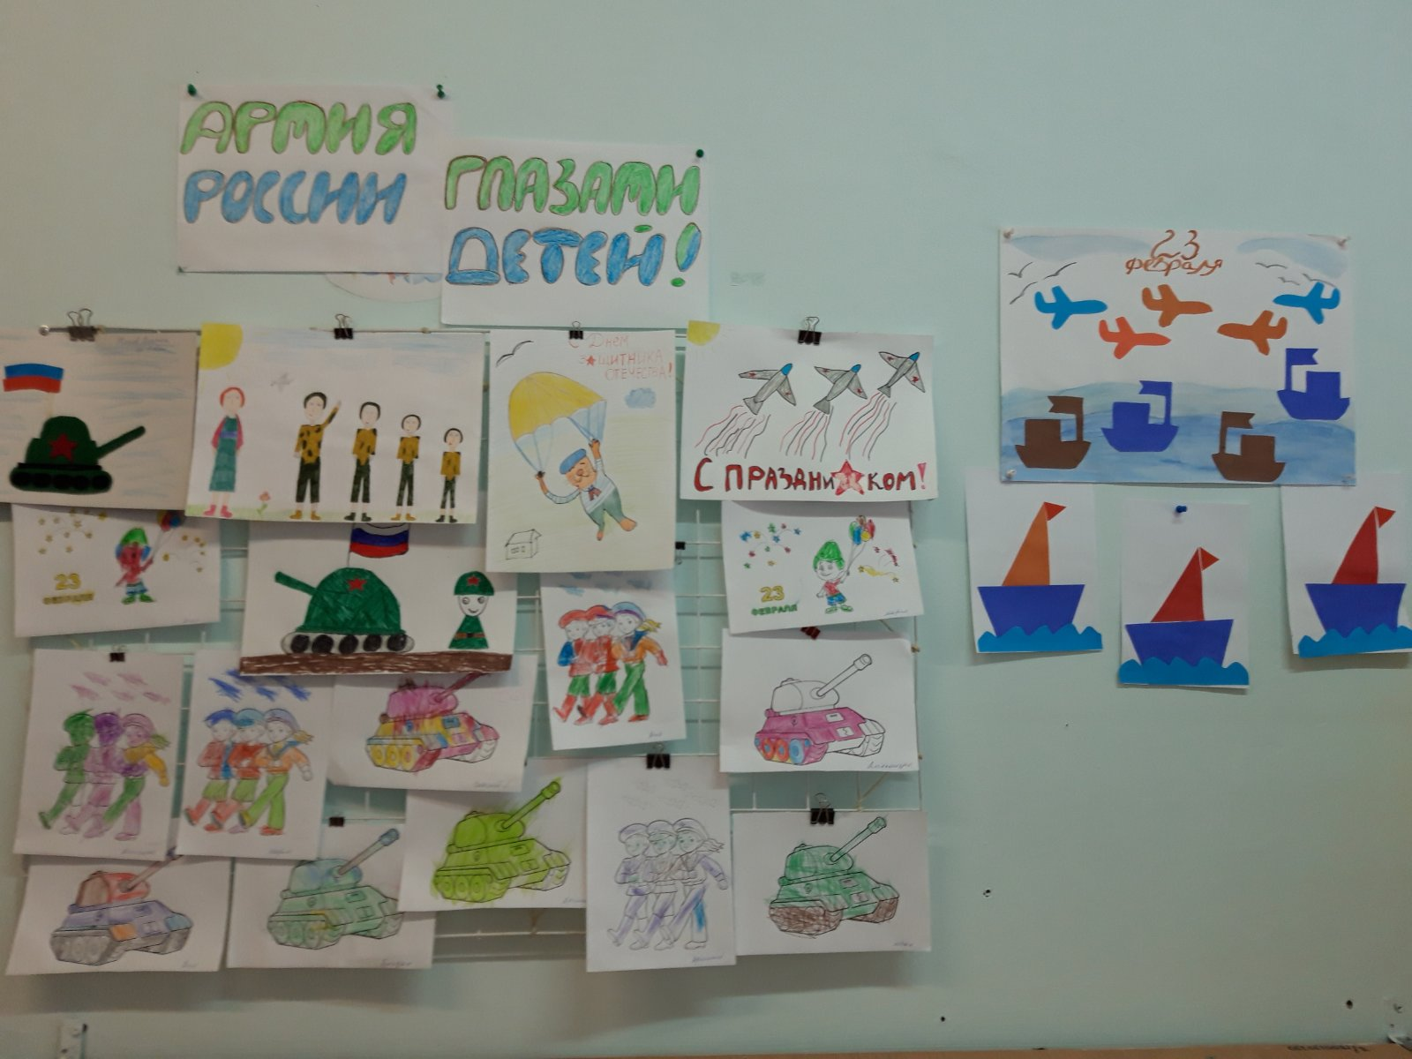
Группа «Рыбки»

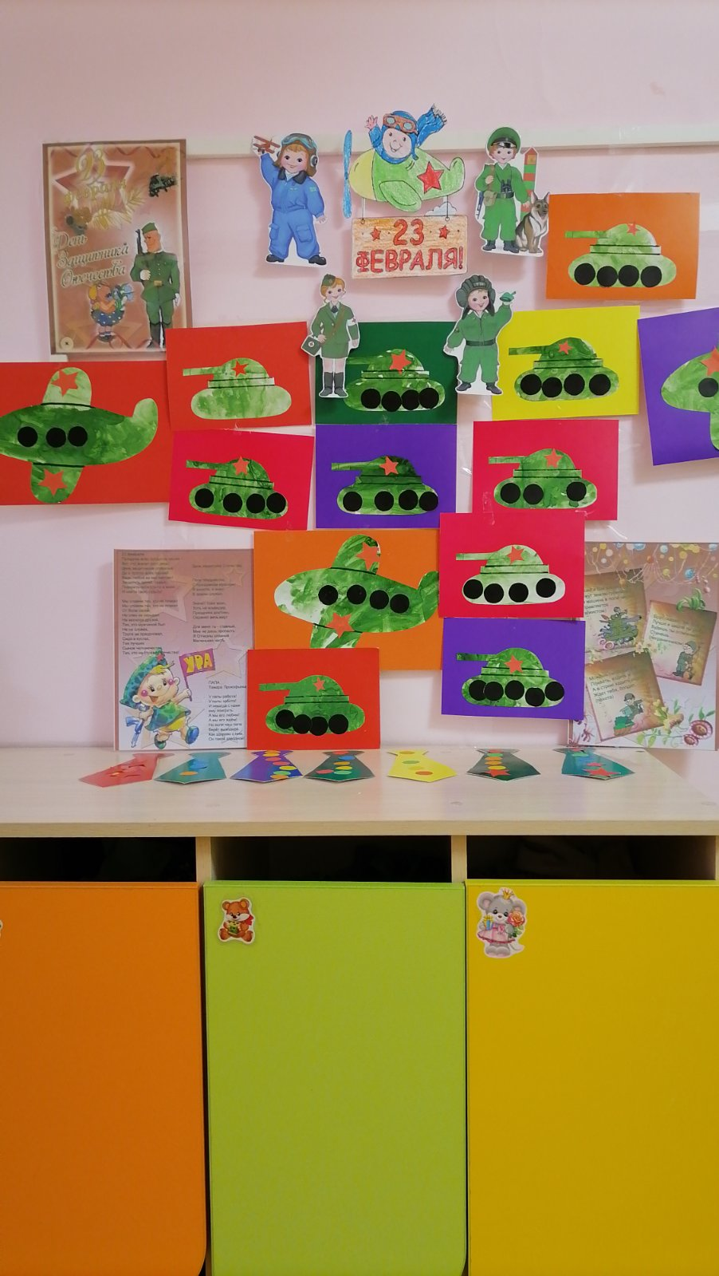
Группа «Малинки»

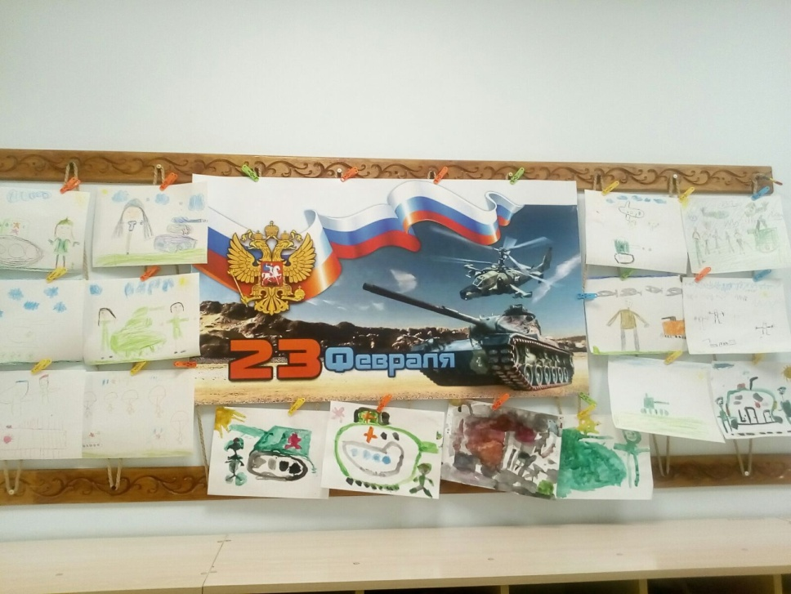
Группа «Колокольчики»
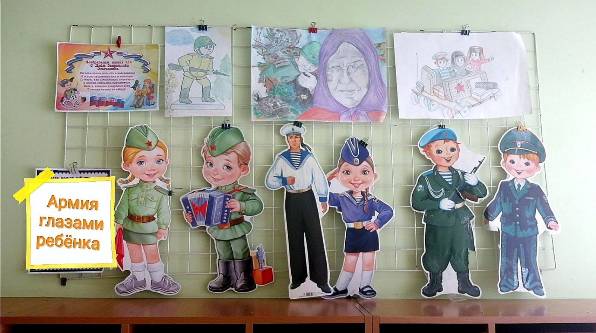
Группа «Колобки»

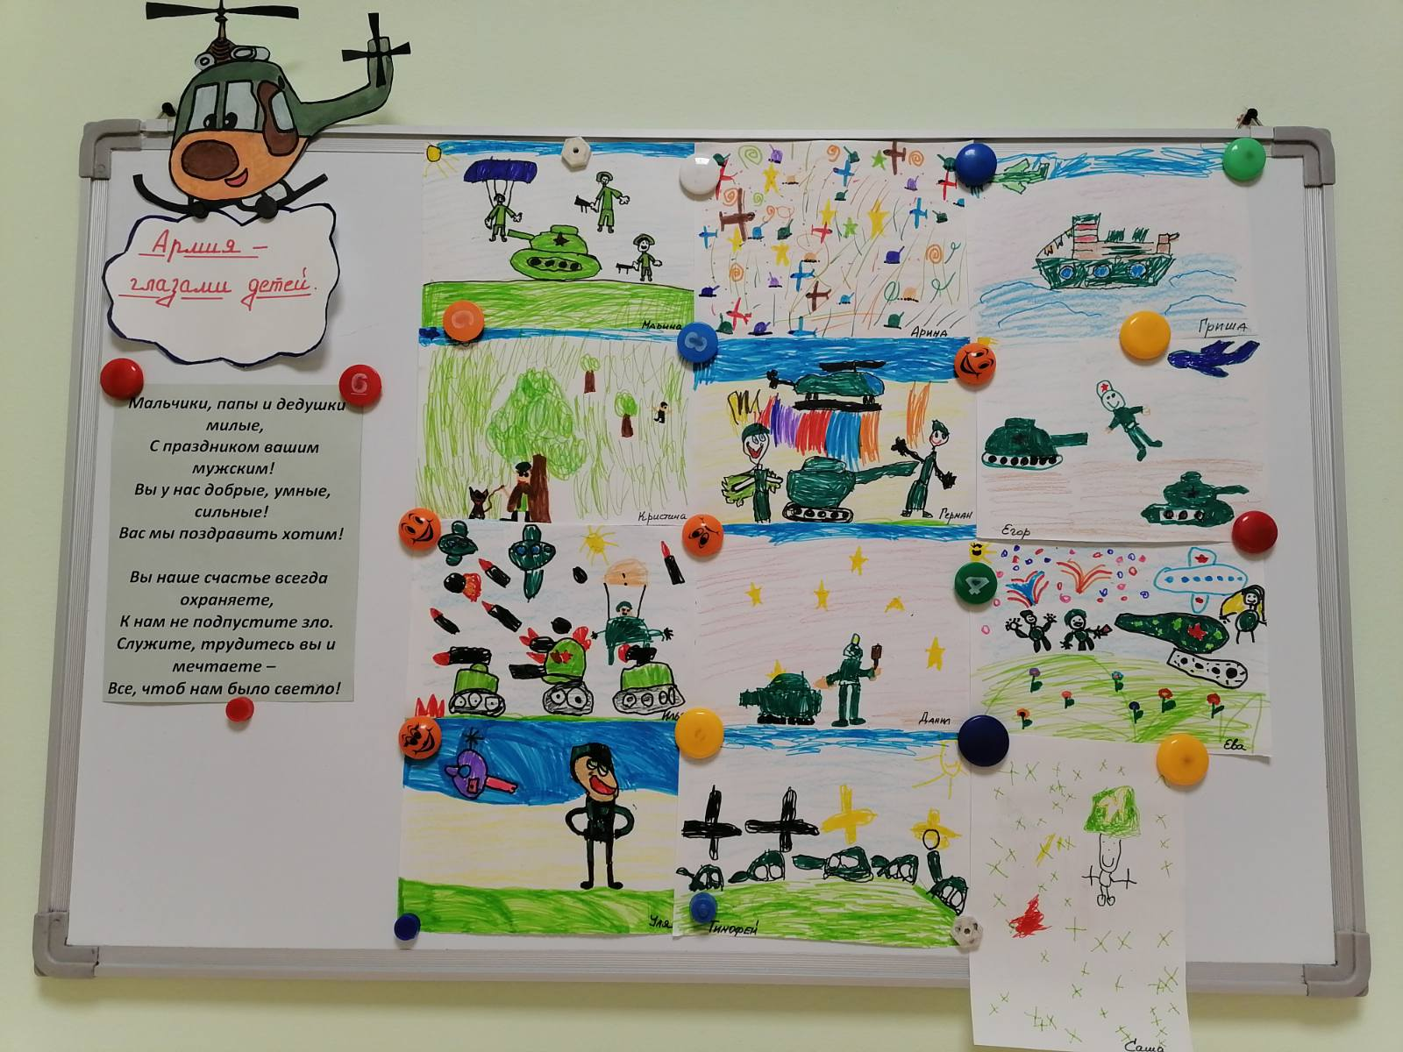
Группа «Бруснички»
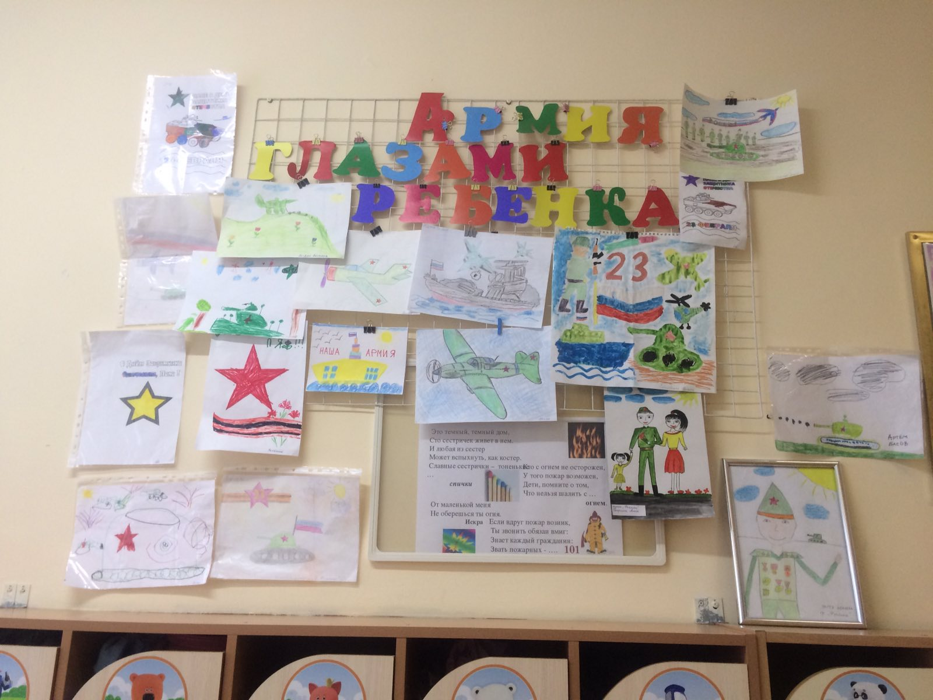
Группа «Фиксики»

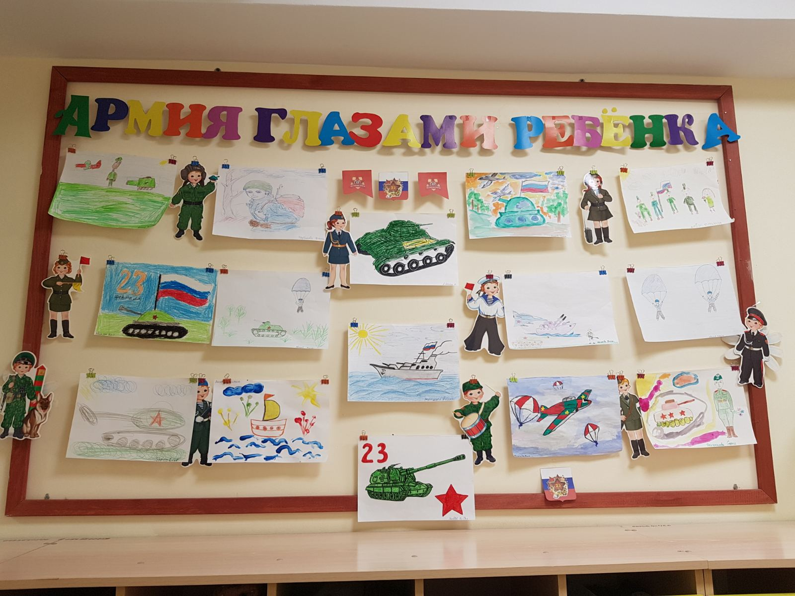
Группа «Рябинка»
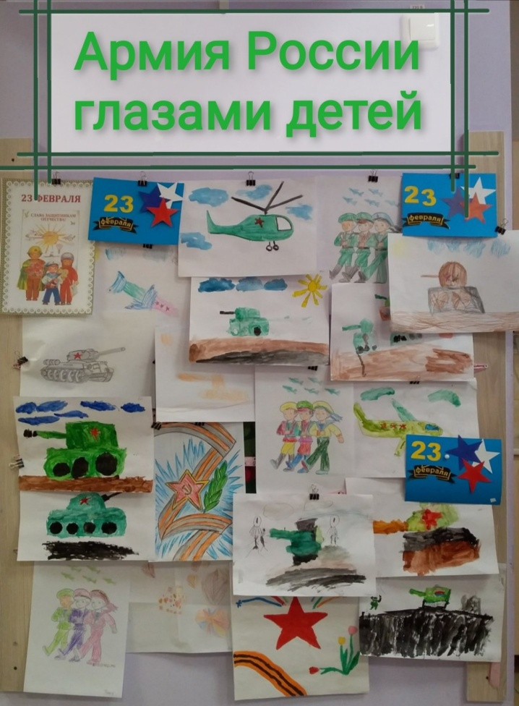\
Группа «Рябинка»

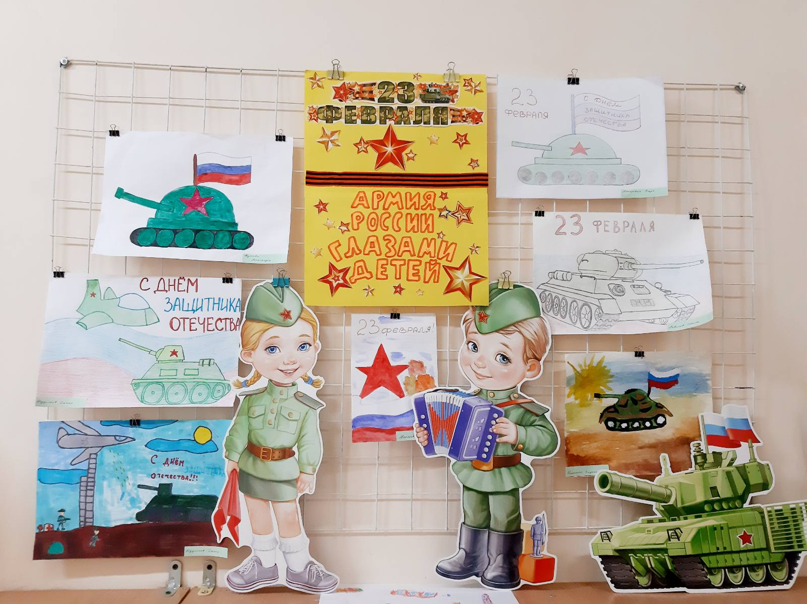
Группа «Подсолнушки»
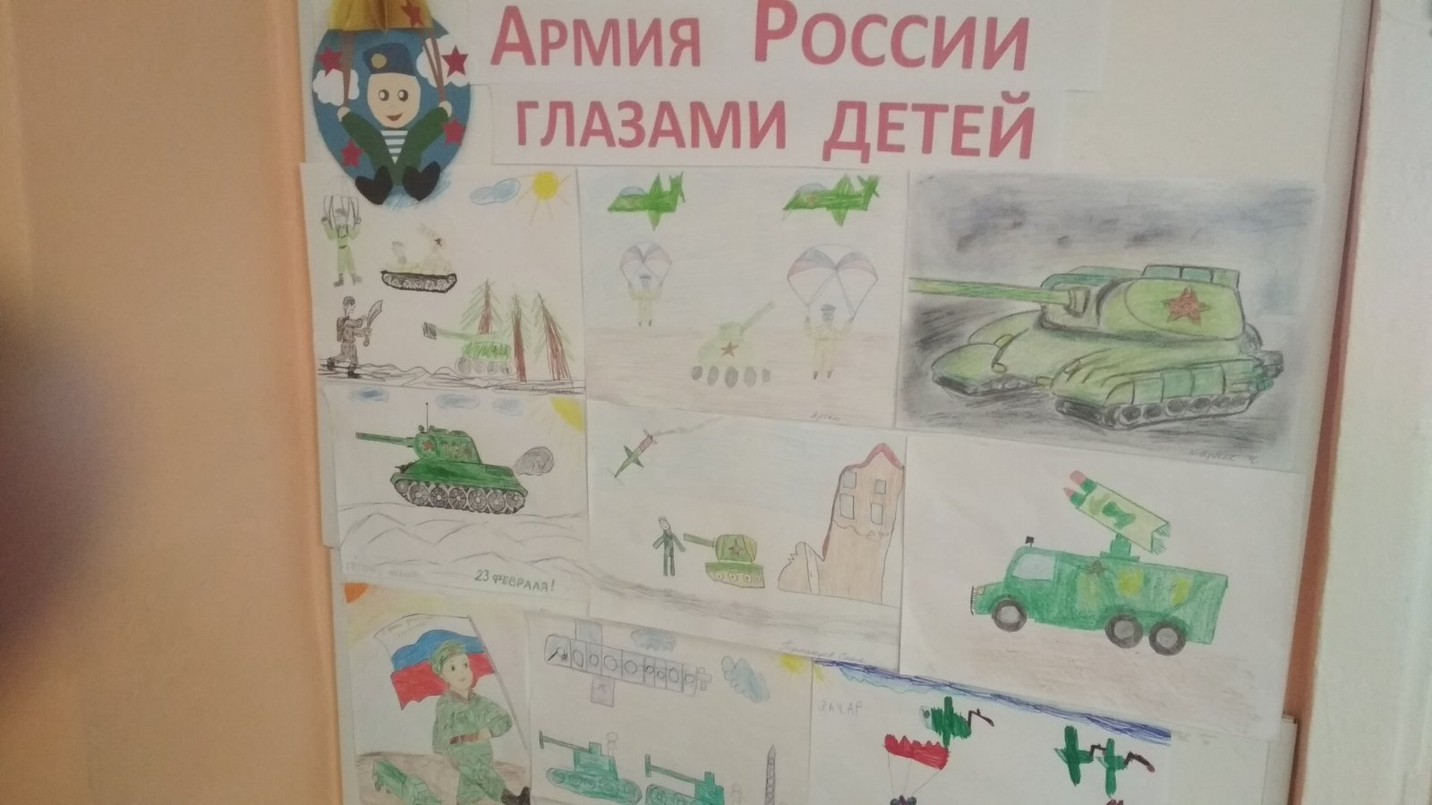
Группа «Пчёлки»

